МУ «Управление образования Администрации города Бийска»

МБОУ «Средняя общеобразовательная школа № 34» г. Бийска

Номинация «Гуманитарные дисциплины»

Теоретическое исследование

Федотова Полина
5 класс
Как отвечали на вопросы, предполагаемо задаваемые любознательными детьми, русский писатель Виталий Бианки и английский писатель Редъярд Киплинг

Руководитель: Глушкова А.И..
учитель английского языка в
начальных классах
МБОУ «СОШ № 34» г. Бийска

Бийск
2015

Содержание

Стр.

- Вступление……………. ……………………………………………………….…………….. 3
- Актуальность …………………………………………………………………………..... …... . 3
- Цель и задачи ………………………………………………………………………………….. 4
- Гипотезы………………………………………….…………………………………….............. 4
- Методы ……………..…………………………………………………………………............... 4
- Основная часть. Результаты работы ………....……………………………………….….......... 5
- Выводы... ………………….………………………………………………………………….…17
Литература и Интернет- ресурс... ………………………………………......................18

«Но у меня есть милый друг,
Особа юных лет.
Ей служат сотни тысяч слуг –
И всем покоя нет.
Она гоняет, как собак,
В ненастье, дождь, во тьму
Пять тысяч Где, семь тысяч Как,
Сто тысяч Почему!»
(Р.Киплинг о дочери и других детях)

Вступление

Почему 2015 год объявлен Годом литературы в России? Почему музей природы в Бийске назван именем писателя В.В. Бианки? А дети в Англии тоже хотят знать о том, как произошёл мир, и как изменялась природа? Почему в библиотеке «Семейного чтения» оформлен стенд «Юбилей Редъярда Киплинга»? Английский писатель прав: у меня юной особы свои «сто тысяч Почему?». И я хочу узнать: Как отвечали на вопросы, задаваемые любопытными детьми, русский писатель Виталий Бианки и английский писатель Редъярд Киплинг? Почему именно В. Бианки и Р. Киплинг? Потому, что на уроке английского языка нам рассказали много интересного о Киплинге. Я заинтересовалась его творчеством, так как мультфильм «Маугли» мне очень нравится. Начав читать книги этого писателя, и ознакомившись с содержание его «Маленьких сказок», вдруг поняла, что его произведения в какой-то мере похожи на сказки-несказки моего любимого писателя Виталия Бианки. Писатели отвечали в своих книгах на вопросы, часто задаваемые детьми. Значит, дети Англии и России, а также дети Индии похожи в своём желании знать больше. Найдётся ещё много общего между детьми Земли. И у меня возникла надежда, что поняв друг друга в детстве, люди очень-очень захотят жить в мире. Так возникла идея моего исследования.

Актуальность

Прочитав сказки Редъярда Киплинга и перечитав сказки-несказки Виталия Бианки, решила выяснить, а готовы ли мои одноклассники понимать детей всей планеты и насколько они увлекаются чтением художественно познавательной литературы, к которой я бы отнесла произведения данных писателей. Для начала я провела викторины по творчеству Р.Киплинга и В. Бианки. Выяснила, что с творчеством Виталия Валентиновича одноклассники лучше знакомы. (Приложение 1) Из этого сделала вывод, что результаты моего исследования, проводимые в сравнении, помогут привлечь сверстников к чтению зарубежной литературы, том числе произведений Р.Киплинга. Затем мною были проведены среди учащихся 5 классов опросы: «Хотели бы вы узнать, как на задаваемые детьми вопросы, отвечают писатели?», «Хотели бы вы, на примере произведений писателей, узнать, какие вопросы об окружающем мире возникают у детей в Англии и в России?», «Сколько произведений зарубежных писателей для детей прочитали?». (Приложение 2)
При подготовке к исследованию, была определена проблема, которая заключалась в следующем:
чтобы понимать сверстников, живущих за границей России, надо знать произведения, на которых они и мы воспитывались с детства, но мои одноклассники читают не достаточно много произведений зарубежных писателей, чтобы сделать сравнения о том, какие вопросы интересуют иностранцем с раннего возраста.
Исходя из выше сказанного, считаю, что в Год литературы в России и в 150 летний юбилей Джозефа Редъярда Киплинга, данное исследование актуально и имеет как теоретическое, так и практическое значение.
Теоретическое значение исследования заключается в раскрытии связи между произведениями английского писателя Р.Киплинга и русского писателя В.Бианки.
Практическая значимость исследования заключается в возможности использовать результаты его на уроках внеклассного чтения учителями начальных классов, а также учениками 5-х классов, с целью ознакомления с творчеством писателей и попыткой понять зарубежных сверстников, для того чтобы дружно жить народам мира.

Объектом настоящего исследования являются тексты сказок Р.Киплинга и В.В. Бианки.
Предметом исследования являются ответы, которые в художественно-познавательной манере дают писатели Р.Киплинг и В.В. Бианки на вопросы любознательных детей.
Новизна работы состоит в сопоставлении произведений английского и отечественного писателей, использующих в сказках художественно-познавательный стиль.

Цель и задачи

Цель: выяснить, одинаково ли отвечают на предполагаемые детские вопросы английский писатель Д.Р.Киплинг и русский писатель В.В.Бианки в своих произведениях, какой стиль они избрали для объяснения любознательным детям того, что происходит в окружающем их мире.
Задачи:
- при помощи опроса и викторины узнать, что знают о произведениях Д.Р. Киплинга и В.В. Бианки пятиклассники;
- при помощи опроса узнать, интересует ли русских детей то, в чём проявляется любознательность английских детей на примере сказок Киплинга и хотели бы они узнать об этом;
- сравнить биографии писателей В.В. Бианки и Д.Р. Киплинга;
- сравнить тексты сказок В.В. Бианки и Д.Р. Киплинга;
- ознакомить с результатами исследования сверстников.

Гипотезы

Гипотеза 1: Р.Киплинг и В. Бианки одинаково отвечают на предполагаемые вопросы, задаваемые детьми.
Гипотеза 2: русские и английские дети одинаково любознательны, поэтому писатели нашли необычный, но схожий способ отвечать на детские вопросы.

Методы

Выполняя исследовательскую работу, мы использовали следующие методы: диагностический и аналитический (при обработке результатов опроса), исследовательский и сравнения (при сопоставлении качества ответов английского и русского писателей на вопросы, задаваемыми в сказках якобы от имени детей), частично-поисковый, анализа и обобщения (при работе с источниками информации), наглядный и проекторный (при создании презентаций).

Основная часть. Результаты работы

Биографии писателей и особенности детства, нашедшие отражение в произведениях

Начав исследовать биографию писателей В.В. Бианки и Д. Р.Киплинга, хотелось найти то, что повлияло на их решение писать книги для детей. Имеют ли значение детские впечатления на написание сказок, в которых писатели отвечают на вопросы любознательных малышей и школьников. Свои исследования оформила в таблице.

Таблица 1 Биография, особенности детства, отражение его в произведениях

 | Вита́лий Валенти́нович Биа́нки | Джо́зеф Ре́дьярд Ки́плинг | Особенности и примечания
Дата рождения | 30 января (11 февраля) 1894, | 30 декабря 1865 | В прошлом году отмечали в стране 120- летие со дня рождения В. Бианки.
 |  |  | В этом году 150-летний юбилей Р.Киплинга.
Место рождения | Санкт-Петербург, Российская империя | Бомбей, Индия (тогда колония Англии) | Место рождение разное: Суровый Санкт-Петербург и тёплый Бомбей.
Родители | Отец — Валентин Львович Бианки — был учёным и работал в орнитологическом отделении Зоологического музея Академии наук.  Мать – Клара Андреевна Бланк, занималась воспитанием детей, любила ухаживать за растениями | Отец – Джон Локвуд Киплинг, профессор местной школы искусств.  Мать – Алиса (Макдональд) Киплинг, о которой Генерал-губернатор Индии однажды сказал: «Скука и миссис Киплинг не могут существовать вместе». | У обоих писателей имеется наследственный вкус и любовь к прекрасному, к природе.
Традиции семьи | Летом семь уезжала в деревню Лебяжье. Здесь он впервые в пять-шесть лет совершил свое первое лесное путешествие. С тех пор лес стал для него волшебной страной, раем. Ведь отец учил трёх сыновей на этих прогулках, называл им каждую травинку. Помогал различать голоса птиц, узнавать их по полету, а зверя по следу, а самое главное – научил записывать свои наблюдения. | Путешествия, истории индийского искусства | Уже позднее, когда В.В. Бианки стал писателем, все, что он увидел и узнал, он рассказал детям в своих книгах, вспоминая первое путешествие в лес и вопросы, которые он задавал отцу.
 |  |  | Няня-индианка научила маленького Редьярда говорить на хинди, познакомила с индийскими сказками о животных.
Начальное обучение | Гимназия. Любимый предмет биология. Учился легко, но не любил математику. | В возрасте 5 лет он отправляется на учёбу в Англию. В течение 6 лет он жил в частном пансионе, хозяйка которого (Мадам Роза) плохо обращалась с ним, наказывала. | Отношение к учёбе разное: жажда познания у В.В. Бианки и страх перед наказанием у Д.Р. Киплинга (но при этом утешение искал Редъярд в чтении книг).
Образование | Поступил на естественное отделение физико-математического факультета Петроградского университета. Но началась первая Мировая война. | В 12 лет родители устраивают его в частное Девонское училище, чтобы он смог потом поступить в престижную военную академию. Близорукость не позволила Киплингу избрать военную карьеру, а дипломов для поступления в другие университеты училище не давало. | В 1916 году Виталий Бианки призван в армию и после окончания ускоренного курса Владимирского училища в чине прапорщика направлен в действующую армию.  Дезертировал оттуда, вынужден жить под чужой фамилией. Он значился Виталием Беляниным, студентом Петроградского университета и орнитологом-коллектором Зоологического музея Российской Академии наук.
 |  |  | (Позже о годах, проведённых в училище, Киплинг напишет автобиографическое произведение «Сталки и компания»). Директором училища был Кормелл Прайс, друг отца Редьярда. Именно он стал поощрять любовь мальчика к литературе.
Взрослая деятельность | В 1916 году Виталий Бианки призван в армию. Война бросала его от Поволжья до Алтая. Дезертировал и осел в г. Бийске Алтайского края. Там он прожил четыре трудных, но счастливых года. Преподавал биологию в школе, участвовал в создании краеведческого музея, теперь это музей его имени, читал лекции по орнитологии на учительских курсах, участвовал в работе Общества любителей природы, участвовал в исследовательских экспедициях по Алтаю. Там он женился на учителе французского языка той же школы, где работал сам, Вере Николаевне Клюжевой. | Под впечатлением от рассказов, написанных в училище, отец находит ему работу журналиста в редакции «Гражданской и военной газеты», выходившей в Лахоре (Британская Индия, ныне Пакистан).  Киплинг становится репортером и журналистом в Индии. После этого в биографии Джозефа Редьярда Киплинга начинаются путешествия по Азии, США, Англии.  В 1900, в качестве специального корреспондента при штабе английской армии, Киплинг отправился в Южную Африку, где стал свидетелем основных событий англо-бурской войны.  Киплинг вместе с женой работали в военное время в Красном Кресте. | Стоит отметить, по воспоминаниям учеников В.В. Бианки, учитель часто проводил уроки на природе, где приучал учеников исследовать и делать записи, учил понимать и любить природу, поэтому на вопросы школьников, отвечал таким образом, что будто сами представители леса ли, луга ли, озера ли могли бы так ответить.  Важно и то, что несмотря на мороз и все жизненные трудности, Виталий Валентинович увлекал учащихся и педагогов литературными вечерами.
.

В Африке Д.Р. Киплинг начинает подбирать материал для новой детской книги (той самой с вопросами)
Писательская деятельность | В Бийске изредка публиковал заметки о жизни птиц в местной газете «Алтай». Там он начал писать свою самую знаменитую книгу «Лесная газета». Написал более 300 отдельных рассказов и сказок для детей о природе. Более четверти века он сотрудничал с журналом «Юный натуралист». | Произведения Киплинга обретают большую популярность. Впервые новелла Киплинга была опубликована в 1980 году («Свет погас»).  В США Д. Р. Киплинг написал его известнейшие произведения для детей: «Книга джунглей» (первая и вторая книги).  1902 году под названием «Сказки просто так» (Just So Stories). Спустя два года Киплинг публикует одно из самых удачных своих произведений – роман «Ким». Среди других известных произведений писателя: «Пак с Холмов», «Награды и феи». | Сначала в сказках В.В. Бианки тебя захватывает приключенческий сюжет о жизни птиц и зверей, потом запоминаются повадки животных, и ты понимаешь, что в природе мелочей, пустяков не бывает. Много радости и знаний доставляют книги Виталия Бианки каждому, кто их откроет. Нужно только захотеть самому смотреть, замечать, любить. (Из сочинения Елены Колесниковой)
 |  |  | В 1907 году Киплинг становится первым англичанином, получившим Нобелевскую премию по литературе «за наблюдательность, яркую фантазию, зрелость идей и выдающийся талант повествователя».
Хобби | Кроме природы с детства увлекался футболом, играл в команде студентов. | Путешествие и культура Индии | Объединяет двух писателей – любовь к природе
Отношение к детям | У В.В. Бианки двое детей. Сын стал известным орнитологом. Он любил всех детей, всегда старался научить их быть добрыми и ответственными. Став писателем, Бианки утверждал:  «Детские писатели должны быть мастерами радости». Это была его любимая формула:  «Воспитание радостью!». | Детей Д.Р. Киплинг любил и не только своих. Он помнил о том, как с ним обращались в пансионате, поэтому хотел всех детей оградить от жестокости.  Ударом для писателя стала гибель старшего сына Джона в Первую мировую войну в 1915 году. | Бийск. С 1 октября 1921 года Бианки утвержден преподавателем школы имени 3-го Коминтерна.  Ученики школы в Бийске, где Виталий Валентинович работал преподавателем биологии, вспоминают: «Свои лекции он читал с воодушевлением, с любовью. Он прививал нам любовь к жизни, к природе. Мы стремились к нему, как пчелы к цветку».  Один из учеников - А.И. Иванов стал крупным орнитологом.  Даже в сказках
 |  |  | Д.Р.Киплинг любовно обращается к ребенку: «Это только теперь, милый мой мальчик, у слона есть хобот»… «Это было давно, мой милый мальчик. Жил-был Кит…»
Отношение к природе | Тонкое и наблюдательное перо Виталия Бианки внимательно и с трепетной любовью подмечало и угадывало самые сокровенные, самые затаённые страницы окружающего живого мира. Природа одно из самых важных Беззаветной любовью к природе наполнены его произведения. | Считал, что человек должен научиться жить в гармонии с природой. Через книги он учит гуманному отношению к окружающему миру и к себе | Из воспоминаний дочери Елены: «Больше всего поразила, прямо потрясла отца природа Алтая. Там он прожил четыре трудных, но счастливых года. Жил в Бийске, преподавал биологию в школе. Но была и молодость, энергия, «ощущение огромности окружающего мира и неизведанности его тайн, которые можно открывать всю жизнь».
Имя Редьярд писатель получил, как полагают, в честь английского озера Редьярд, где познакомились родители. Ранние годы, полные экзотических видов и звуков Индии, были очень счастливыми для будущего писателя.
В своих произведениях Киплинг как бы заново открыл и, главное, воплотил причастность человека к природе, точнее, его сопричастность ко всему живому.
Источники информации | 1. Сайт «Страна див» http://bianki.biblionika.info/bianki.html  2. Горяшко А.: Детские и взрослые сказки семьи Бианки.  3. Официальный сайт Алтайского края http://www.altairegion22.ru/authorities/spisok/bianki-vitalii-valentinovich-18941959/  4. Сайт «Литература для всех»  http://ruslita.ru/13-glavnaya/273-vitalij-bianki  5. Я выбрал Алтай  http://bianki.lit-info.ru/bianki/vospominaniya/ya-by-vybral-altaj.htm | 1. Сайт Литра.ру  http://www.litra.ru/composition/get/coid/00014201184864137450/  2. Сказки Редьярда Киплинга  http://sochineny.narod.ru/index-17451.htm  3. Википедия  https://ru.wikipedia.org/wiki/%CA%E8%EF%EB%E8%ED%E3,_%D0%E5%E4%FC%FF%F0%E4  4. Ливергант А. Я. : Киплинг | Использование таких источников информации как Интернет и биографические книги, дали возможность, изучить, сравнить судьбы писателей и сделать выводы

Вывод: Несмотря на то, что разница в возрасте Д.Р. Киплинг и В.В. Бианки писали для детей в 20 веке. В их биографиях больше разного, но есть и общее: оба из семей, где отцы занимались наукой, оба путешествовали, объединяет их также любовь к природе, литературе и детям – это и желание научить ценить окружающий мир, на мой взгляд, определило их выбор писать не только для взрослых, но и для детей.

Как отвечали на вопросы, задаваемые любопытными детьми, русский писатель Виталий Бианки и английский писатель Редъярд Киплинг

Чтобы узнать, как отвечали на детские вопросы В.В. Бианки и Д.Р. Киплинг автором исследования были прочитаны книги этих писателей: «Чей нос лучше?», «Чьи это ноги?», «Кто чем поёт?» и другие (русского писателя) и «Маленькие сказки» (английского писателя). Результаты сравнения этих произведений записывались в таблицу.

Таблица 2 Как и каких сказках писатели Виталий Бианки и Редъярд Киплинг отвечают на вопросы любознательных детей

Вита́лий Валенти́нович Биа́нки | Джо́зеф Ре́дьярд Ки́плинг | Сравнительный анализ
Почему чайки белые  «Нам другими быть нельзя, — отвечают белые чайки. — Первое дело, рыбки из воды нас зидеть не должны, — а то разве их поймаешь.  Рыбки снизу смотрят, — над ними потолок белый. Речной потолок. А над ним — небо, на нём облака белые. Нас, белых, над белым, под белым рыбкам не видно». | Почему кит ест только мелких рыбок  «Надо сказать, что, пока кит плыл, с проглоченным моряком, человеком действительно необыкновенно умным и находчивым, который вытащил свой нож, разрезал плот на маленькие кусочки, сложил их крест-накрест, крепко-накрепко связал их между собой своими подтяжками и таким образом сделал из них решётку. Он эту решётку и вставил её в горло кита». | Общее. Обе сказки в названии содержат вопросительное слово «почему». В той и другой сказке главные персонажи животные. Обе сказки содержат ответ на предполагаемый детский вопрос.  Разное. У В. Бианки не только объясняется, почему чайки белые, с научной точки зрения, но и рассказывается о повадках и других особенностях внешнего вида птиц.  У Р.Киплинга более сказочный сюжет, сообщается, что особенность кита заключается в том, что он сам большой, а ест только мелких рыбок, но объясняется этому даётся фантастическое.
Отчего у сороки такой хвост  «Прилетела птица в лес, а там – чаща. Крылья за ветки задевают, хвост поворачивать не успевает.  А хвост у неё ни длинен, ни короток, ни широк, ни узок, – средненький.  Выскочила из чащи сорока, хохочет:  – Да разве с таким хвостом в лесу летать?  Тут во какой хвост надо, видела?  И подняла свой хвост. А хвост у сороки длинней самой сороки.  – Крылышки тебе поменьше бы надо, покруглей, а хвоста прибавить, чтобы верть, и повернула, – верть, и в другую сторону». | Отчего у Дикобраза такая причёска  И только один Зверь не желал стоять смирно. Он ёрзал, брыкался и норовил лягнуть Большую Няньку. Снова и снова она твердила ему, что такое поведение до добра не доведёт. Но он отвечал, что ни перед кем не собирается стоять смирно и вообще желает быть волосатым от головы до кончика хвоста. И тогда Большая Нянька сказала: «Ну ладно же! Да будет это на тебе и на голове твоей!» И волосы его росли и росли –они стали длинными и жёсткими, они стали щетинистыми и колкими, – и наконец превратились в острые иглы и длинные колючки. | Общее. Обе сказки в названии содержат вопросительное слово «отчего». В той и другой сказке главные персонажи животные. Обе сказки содержат ответ на предполагаемый детский вопрос.  Разное. У В. Бианки не только объясняется, что длинный хвост сороки в лесу надёжный руль, с научной точки зрения, но и рассказывается о повадках других птиц.  У Р.Киплинга более библейско-сказочный сюжет, сообщается, что особенный внешний вид дикобразу придают длинные иглы, остальное в сюжете вымысел.
Чьи это ноги? | Как краб играл с морем | Общее.В названиях сказок содержится вопросительное слово. В них главные персонажи животные.  Разное. Но в сказках Р.Киплинга чаще встречается вопросительное слово «как», а вопросы В.В. Бианки более разнообразны.  У Киплинга в данных произведениях более сказочные сюжеты (даже библейско-сказочные), а В.В. Бианки более чётко сочетает художественный замысел с научным воззрением.
Чей нос лучше? | Как на коже носорога появились складки
Кто чем поет? | Как верблюд получил свой горб
Где раки зимуют  «Нашёл в берегу свободное местечко и вырыл себе уютную-уютную норку-пещерку. Наелся поплотней и залёг зимовать, как медведь в берлоге». | Откуда у Леопарда пятна  Все животные жили в пустыне, где их легко находили охотники: человек и леопард. Чтобы уберечься, звери ушли в лес и обзавелись маскировочными полосками и пятнами. Мудрый Бабун посоветовал леопарду обзавестись пятнами, да и эфиопу тоже внести изменения в свою внешность. В лесу они словили зебру и жирафа; те показали охотникам, почему они могут слышать и чуять зверей, но не видят. Эфиоп стал черным и покрыл леопарда отпечатками пальцев.
 | Как был придуман алфавит | В этих сказках Р.Киплинга встречается вопросительное слово «как». В данных сказках основными персонажами являются люди.
 | Как было написано первое письмо

Вывод: в результате исследования удалось только частично подтвердить первую гипотезу: Р.Киплинг и В. Бианки схоже отвечают на предполагаемые вопросы, задаваемые детьми, но не одинаково, хотя оба используют художественно-познавательный стиль для создания произведений (поэтому свои произведения называет Д.Р.Киплинг поучительными сказками, а В.В. Бианки – сказки-несказки).

Любознательные дети и взаимопонимание

С результатами исследования были ознакомлены одноклассники автора исследовательской работы. Это позволило им убедиться в том, что все дети на планете любознательны и задают много вопросов. А писатели отвечают на них очень интересно, создавая поле для фантазии и интереса к познанию. В ходе бесед после ознакомления с результатами исследования сверстников выяснила, что им действительно легче представлять образ детей-иностранцев, после прочтения произведений зарубежных авторов. Через положительных героев книг, дети, живущие за границей, кажутся понятными и вызывают симпатию. Значит, вторая гипотеза подтвердилась: русские и английские дети одинаково любознательны, поэтому писатели нашли необычный, но схожий способ отвечать на детские вопросы. Пятиклассники проявили интерес к чтению произведений В.В. Бианки и Д.Р.Киплинг. Они считают, что если англичане читают добрые сказки Д.Р. Киплинга, то это помогает им быть добрее к окружающему миру, а этому учит нас и В.В. Бианки. (Приложение 3) Для того, чтобы вызвать интерес использовались вопросы викторины, оформленной как презентация.

Заключительная часть

Исследовательская работа частично подтвердила первую гипотезу, о том что Р.Киплинг и В. Бианки одинаково отвечают на предполагаемые вопросы, задаваемые детьми, а также позволила доказать вторую, связанную с любознательностью русских и английских детей и формированием у них представления об окружающем мире посредством ознакомления с художественно-познавательными произведениями детских писателей. У автора исследовательской работы появилась надежда, что читая книги Д.Р. Киплинга, русские дети лучше научатся понимать английских детей, и, наоборот, если английские дети будут читать В.В. Бианки, то лучше будут понимать русских детей, потому, что через такие книги мы одинаково можем воспринимать правила окружающего мира. И, когда-нибудь в мире наступит гармония людей и природы. Все будут уважать друг друга.
Интерес к творчеству В.В. Бианки, способствовал созданию автором исследования проекта «Новая лесная газета», который стал победителем городского Фестиваля-конкурса «Необъятен и велик мир волшебный чудо книг». А в планах проект «Необычный дневник английского писателя»
(Приложение 4)

Литература и Интернет- ресурс

- Горяшко А.: Детские и взрослые сказки семьи Бианки. Жур. «Химия и жизнь» №8. 2002
- Гроденский Г. Виталий Бианки, М.- Л. 1954
- Гроденский Г. Жизнь и творчество В. Бианки. (Статьи, воспоминания, публикации, письма), Л. 1967.
- Ливергант А. Киплинг. Молодая гвардия. М. 2006 (Жизнь замечательных людей).
- Википедия https://ru.wikipedia.org/wiki/%CA%E8%EF%EB%E8%ED%E3,_%D0%E5%E4%FC%FF%F0%E4
- Сайт Литра.ру http://www.litra.ru/composition/get/coid/00014201184864137450/
- Сайт «Литература для всех» http://ruslita.ru/13-glavnaya/273-vitalij-bianki
- Официальный сайт Алтайского края http://www.altairegion22.ru/authorities/spisok/bianki-vitalii-valentinovich-18941959/
- Сказки Редьярда Киплинга http://sochineny.narod.ru/index-17451.htm
- Сайт «Страна див» http://bianki.biblionika.info/bianki.html
- Я выбрал Алтай http://bianki.lit-info.ru/bianki/vospominaniya/ya-by-vybral-altaj.htm

Презентация. Викторина по произведениям В.В. Бианки
Приложение 1

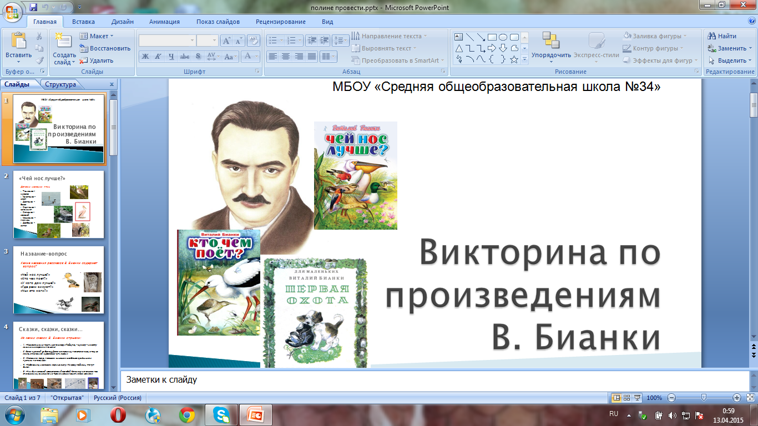

Презентация. Викторина по произведениям Д.Р.Киплинга
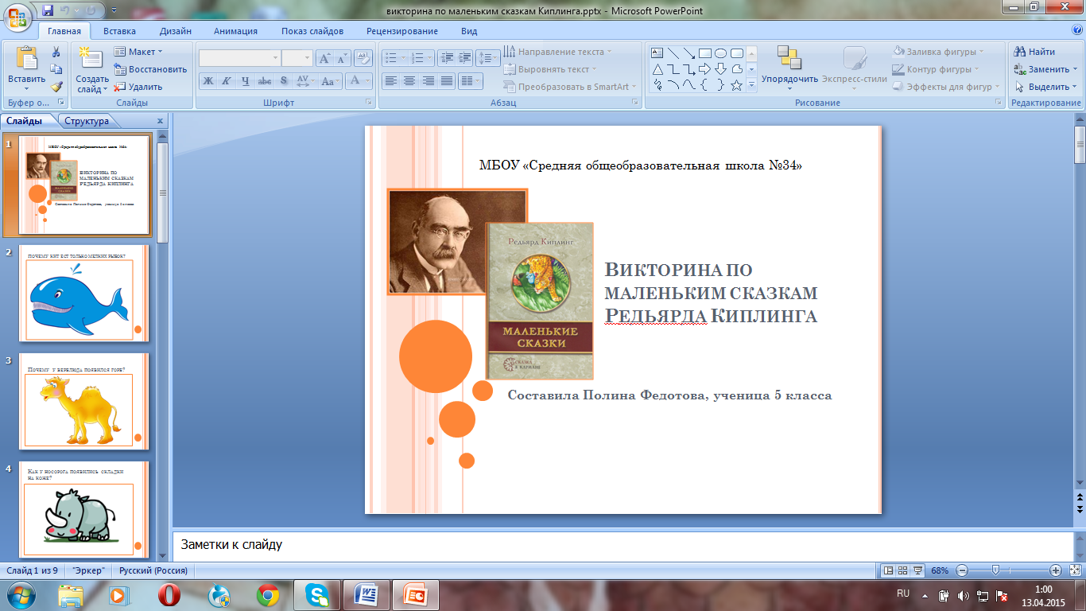

Диаграмма 1. Результаты викторин

Диаграмма 2. Результаты опросов. «Хотели бы вы узнать, как на задаваемые детьми вопросы, отвечают писатели В.В. Бианки и Д.Р.Киплинг?», «Хотели бы вы, на примере произведений писателей, узнать, какие вопросы об окружающем мире возникают у детей в Англии и в России?» (на начало исследования)
Приложение 2

Диаграмма 3. Результаты опроса. «Сколько произведений зарубежных писателей для детей прочитали?» (примерно)

Диаграмма 3. Результаты опросов. «Хотели бы вы узнать, как на задаваемые детьми вопросы, отвечают писатели В.В. Бианки и Д.Р.Киплинг?», «Хотели бы вы, на примере произведений писателей, узнать, какие вопросы об окружающем мире возникают у детей в Англии и в России?», «Хотели бы вы больше прочитать книг В.В. Бианки и Д.Р. Киплинга?». (после ознакомления с результатами исследования)
Приложение 3

Диаграмма 4. Результаты опроса: « Считаете ли вы, что прочтение книг Д.Р. Киплинга, и В.В. Бианки помогает английским и русским детям быть добрее к окружающему миру?»

Проект «Новая лесная газета»
Приложение 4
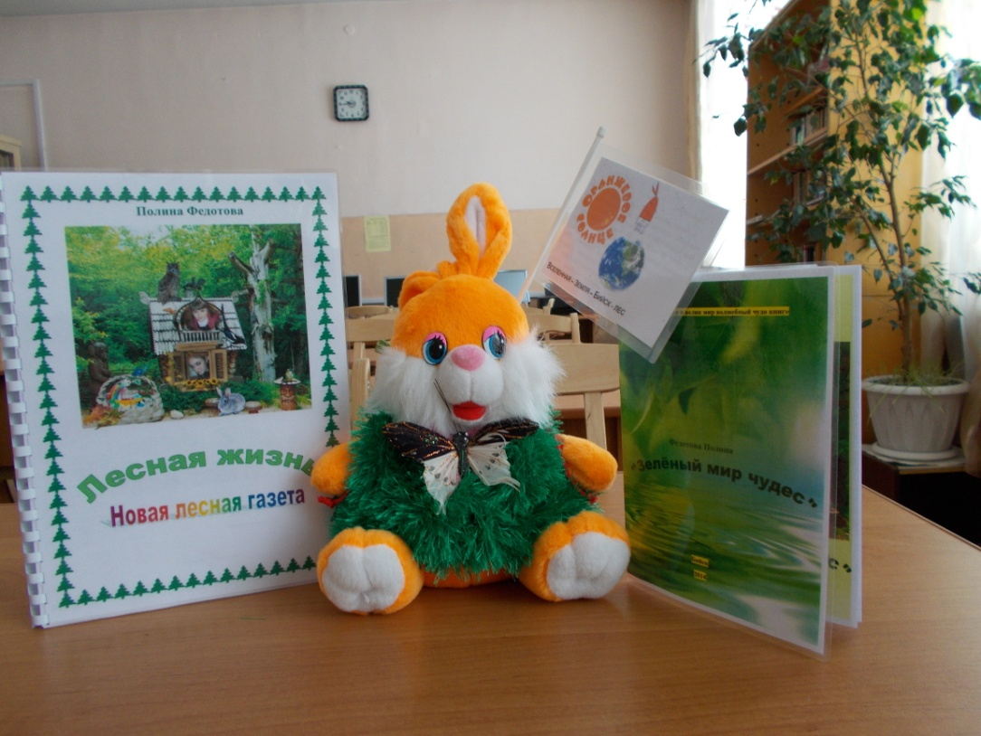

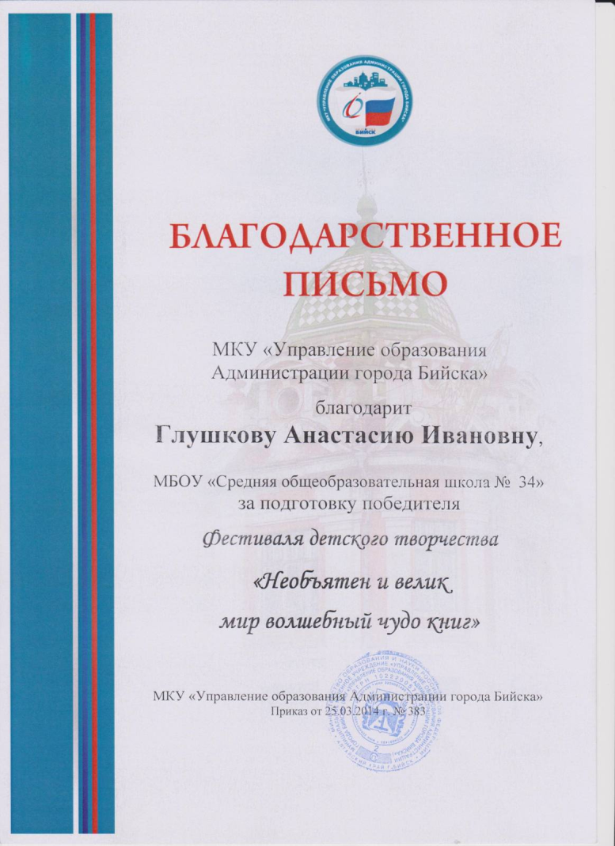

МЭГ «Школдень» - http://schoolday1.ucoz.ru/load/gazety_shkoly_34/3

